**营运部发（2019）059号 签发人：李坚**

**关于4月“品牌月物料宣传陈列”的通知**

宣传物料及陈列展示要求：

一、吊旗：如下列图示：

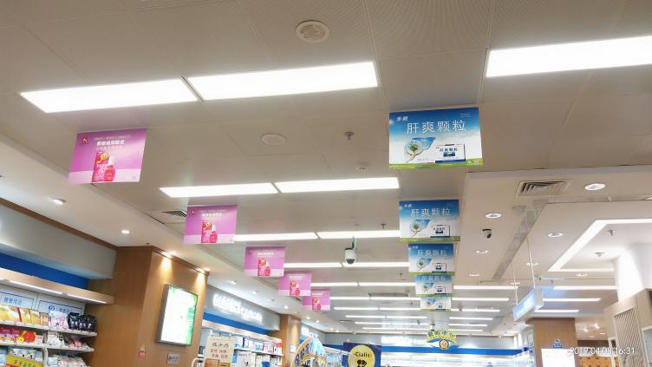

二、将扬子江POP“荜铃胃痛颗粒”取下。

三、所有五卡不干胶按要求全部陈列在相应位置（插卡、标签、货品相对应），不得漏放、错放；

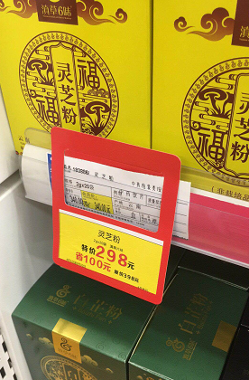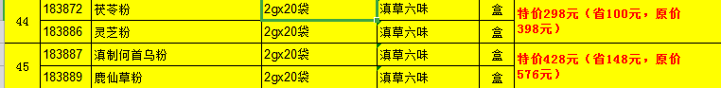

**滇草六味促销活动制作错误，请不要贴在插卡上**

正确不干胶如下图。(4月10日陆续为门店配发正确的不干胶，请收到后贴在相应插卡上。

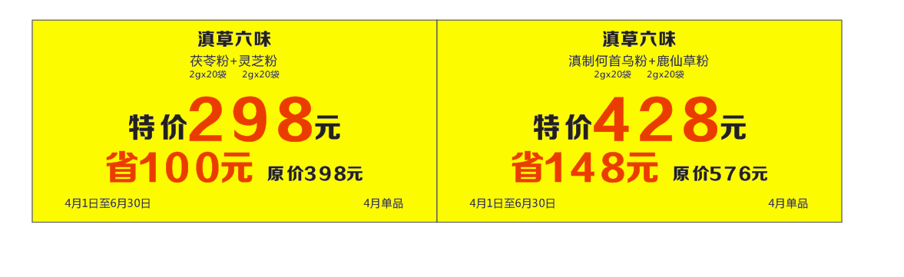

1. 品牌月大拇指标签正确放置在品牌月品种前（步长、联邦、中山中智）。

特别提示：门店只允许统一悬挂公司配送的品牌月物料，不能自行悬挂厂家私下提供的任何物料！违者将按照公司规定进行处罚。

请片长于4月16日下午20:00点前完成陈列检核，并将结果回复至营运指挥群。过时未检核，扣片长绩效分1分。

营运部

2019年04月09日

主题词： 品牌月陈列 营运部 2019年4月9日印发

打印：张艳 核对：谭莉杨